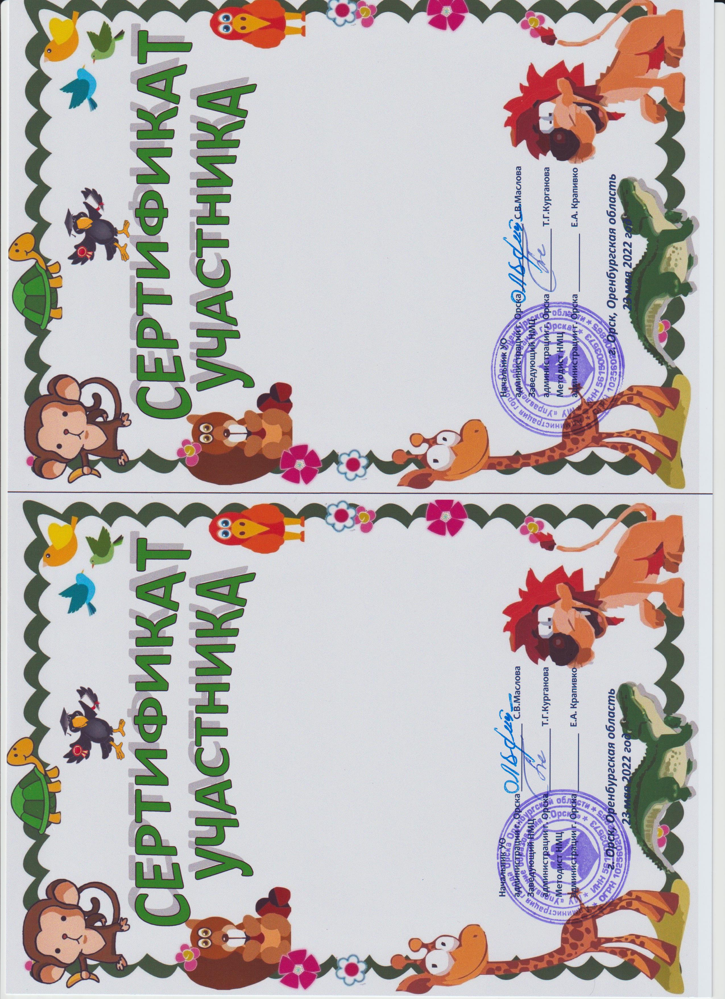

МУНИЦИПАЛЬНОЙ ПОЗНАВАТЕЛЬНОЙ
ВИКТОРИНЫ ДЛЯ СТАРШИХ ДОШКОЛЬНИКОВ
«КУМЕКАЛКА-2022»
выдан Кате Катиной
воспитаннику (це)
МДОАУ «Детский сад № ХХХ «ХХХХХХХХХ» ХХХХХХХХХХХХХХХХХ вида г. Орска»
МУНИЦИПАЛЬНОЙ ПОЗНАВАТЕЛЬНОЙ
ВИКТОРИНЫ ДЛЯ СТАРШИХ ДОШКОЛЬНИКОВ
«КУМЕКАЛКА-2022»
выдан Ване Иванову
воспитаннику (це)
МДОАУ «Детский сад № ХХХ «ХХХХХХХХХ» ХХХХХХХХХХХХХХХХХ вида г. Орска»
МУНИЦИПАЛЬНОЙ ПОЗНАВАТЕЛЬНОЙ
ВИКТОРИНЫ ДЛЯ СТАРШИХ ДОШКОЛЬНИКОВ
«КУМЕКАЛКА-2022»
выдан Ване Иванову
воспитаннику (це)
МДОАУ «Детский сад № ХХХ «ХХХХХХХХХ» ХХХХХХХХХХХХХХХХХ вида г. Орска»



